Viral Marketing „schlägt“ Duden

Neues Buch von Sascha Langner steigt in der Erscheinungswoche in die Top 50 ein

Hannover, den 20.10.2006 - Am 12. Oktober 2005 war es soweit, Sascha Langners neues Buch "Viral Marketing" ist erschienen. Und das quasi mit einem Paukenschlag. Innerhalb der ersten Woche schaffte es das Buch zeitweise unter die Top 50 (Platz 45) der am meisten gekauften Bücher bei Amazon. Auf dem Weg in die in die Liste der Topseller ließ das Buch dabei zeitweise sogar den Duden und Dan Browns „Sakrileg“ hinter sich.
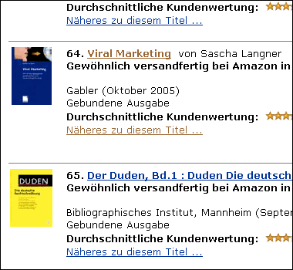
Auf dem Weg in die Top 50 ließ "Viral Marketing" zeitweise sogar den Duden hinter sich (Quelle: amazon.de)

Informationen zum Buch:
Viral Marketing
Wie Sie Mundpropaganda gezielt auslösen und Gewinn bringend nutzen
von Sascha Langner
Hardcover - 205 Seiten
Preis: 36,90 Euro
ISBN: 3409142703
Website zum Buch: http://www.viralmarketingbuch.de

Auf der Website finden Marketinginteressiert ein paar ausgewählte Leseproben sowie weiterführende Informationen, Artikel, Links, Literaturquellen und Videos zu den Grundlagenkapiteln und den im Buch ausführlich vorgestellten Fallbeispielen.

Auch Kritiken und Leserstimmen sind auf der Website verzeichnet.

Pressekontakt:
Sascha Langner
Kiefernweg 4
30926 Seelze (Hannover)

Telefon: 0179 / 7868175
Email: sascha.langner@marke-x.de
Presseinfos unter: http://www.viralmarketingbuch.de/presse.htm

